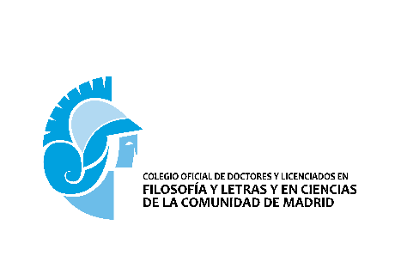
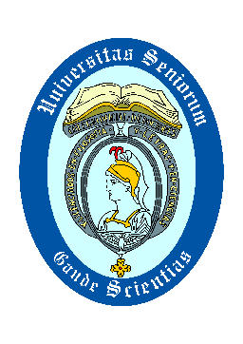
NOTICIAS COLEGIALES
Ha comenzado un nuevo curso en la Universidad de Mayores
- Desde hace 12 años la Universidad ofrece formación a profesionales de diferentes Colegios Profesionales interesados en seguir disfrutando del conocimiento y activar sus relaciones sociales

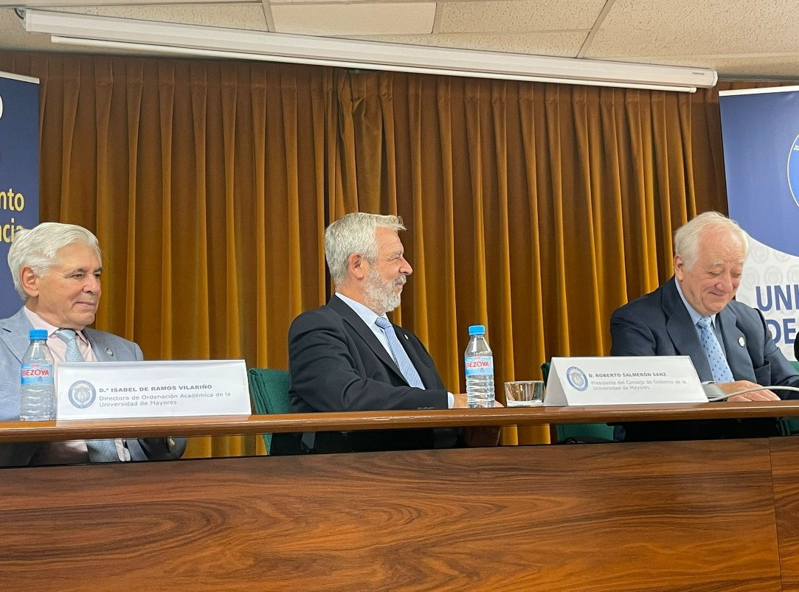
El pasado 4 de octubre quedó inaugurado el nuevo curso de la Universidad de Mayores del Colegio de Filosofía y Letras y Ciencias de Madrid. Profesores y alumnos pudieron reencontrarse después de las vacaciones estivales y también dar la bienvenida a los nuevos compañeros que se incorporan al primer curso.
De izquierda a Derecha, D. Félix Navas, secretario general de la Universidad de Mayores. Roberto Salmerón, presidente, y D. Fernando Carratalá, vicepresidente.
En la fotografía de la derecha el profesor Payeaux recibiendo la medalla de Honor del Colegio
5-10-2022-. Disfrutar del Conocimiento y de la Convivencia son los lemas que definen esta Universidad de Mayores creada hace ahora 11 años. Desde entonces, son muchos los alumnos procedentes de diferentes colegios profesionales que se han matriculado en un proyecto que ha alcanzado gran éxito y reconocimiento académicos. Pero no solo eso, las relaciones personales surgidas durante las clases y las actividades complementarias han conseguido que la Universidad de Mayores del Colegio Oficial de Filosofía y Letras y Ciencias tenga una identidad propia que la diferencia de otras ofertas académicas para mayores.

Durante el acto de apertura del nuevo curso, su presidente, Roberto Salmerón, lo explicaba así: “En nuestra universidad corporativa para mayores no perseguimos formar profesionales, como pretenden las universidades clásicas. No nos interesa. Ya conseguimos en su momento un título universitario y hemos desarrollado nuestra profesión durante muchos años; tampoco intentamos agotar los saberes alcanzado los límites de la investigación, más bien tratamos de alcanzar el que es nuestro primer lema, siguiendo al Rey Sabio: Disfrutar del conocimiento”.
De ahí, que el Plan de estudios se centre especialmente en las disciplinas humanísticas, “las que más enriquecen el espíritu y facilitan el goce estético”, y que “no incluya exámenes, pero sí una alta calidad académica de la mano de los mejores profesores expertos en su materia”, ha señalado Salmerón.
Los alumnos de la Universidad de Mayores son mayoritariamente colegiados de las distintas profesiones: médicos, farmacéuticos, docentes, ingenieros, economistas, filólogos, historiadores, o abogados…, todos ellos interesados en acercarse a las Humanidades tras su larga trayectoria profesional.
La ilusión del encuentro y del reencuentro
Por su parte, el vicepresidente de la Universidad, Fernando Carratalá, hizo hincapié en las dificultades vividas durante la pandemia, ya que, aunque las clases se mantuvieron on line, faltó ese contacto humano, tan necesario: “Aquí estamos de nuevo, para actualizar y ampliar conocimientos entre todos; porque todos aprendemos de todos y ponemos nuestras competencias al servicio de los demás. Este proceso de feed-back nos mantiene intelectualmente activos y potencia nuestras ansias de aprender, siempre insatisfechas. Y a ello, hemos de añadir otra característica que nos distingue: la socialización, el desarrollo de nuestra faceta afectiva que vivifica el espíritu. En este sentido, el encontrarnos dentro y fuera de estas clases no solo es un antídoto contra el tedio, sino que combate la soledad y nos hace mejores, al incorporar a nuestras vidas las vidas de otros y compartir sentimientos y emociones”.
Carratalá aprovecho la ocasión para recordar algunas de las actividades complementarias que ya están programadas, por ejemplo, la primera visita, a provincia de Logroño, “para encontrarnos con la cuna de nuestra lengua y con los testimonios de lo que fue el reino de Navarra”. Finalizó su intervención definiendo la Universidad de Mayores como “una de las mejores maneras de acercarnos al rejuvenecimiento más saludable”.

Medalla de Honor del Colegio
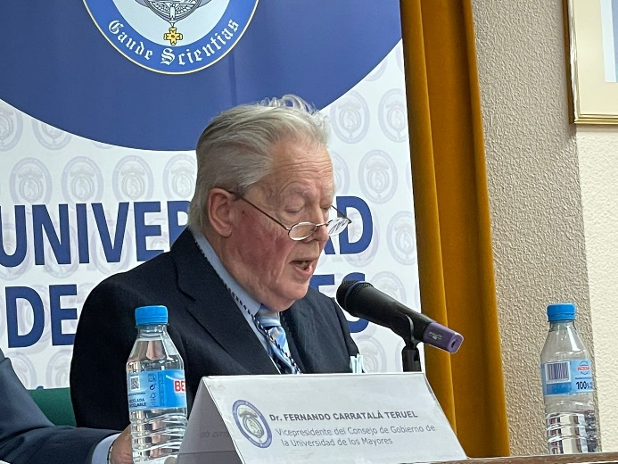
El profesor Harry Payeaux, catedrático de la Sorbona II, recibió de la mano del equipo de Gobierno de la Universidad la medalla de Honor del Colegio, en reconocimiento a su trayectoria académica y a su valiosa colaboración como profesor y ponente en la Universidad de Mayores.

Durante su intervención, este reconocido especialista en Literatura hispanoamericana hizo una breve semblanza de su trabajo: “Soy un docente de allende el Pirineo, que se ha dedicado a valorar la cultura hispánica en un contexto europeo e internacional. Esta medalla, pues, me parece expresar -a modo de símbolo-, el reconocimiento de una labor personal que solo ha sido posible mediante el apoyo de esta Universidad de Mayores. A lo largo de estos diez años he aprendido mucho con oyentes cultos y exigentes a la vez. Vuestro Colegio ha sido para mi otra escuela en la que pude defender, a mi modo, los valores que son el amor al estudio, a las humanidades; y he podido compartir con vosotros algunos entusiasmos imprescindibles para el mundo en el que vivimos”. “Esta medalla quedará asociada, no en mi mente sino en mi memoria y en mi corazón, como la viva imagen de gratos momentos de confianza y amistad que han transcurrido entre las paredes de este Colegio, en un lugar de Madrid de cuyo nombre siempre he de acordarme”, concluyó.
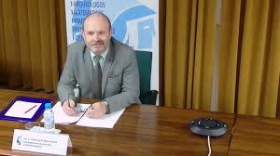
Lectio prima: ¿Cuál es la idea España?
Jesús Martínez Martín es profesor de la Universidad de Mayores desde sus inicios. Sus clases gozan de un enorme prestigio entre los alumnos.

Jesús Martínez Martín es catedrático de Historia Contemporánea de la UCM y profesor en la Universidad de Mayores. Buen conocedor de los siglos XIX y XX de nuestra historia, dedicó su intervención al análisis de lo que denominó “La idea de España”, y de nación desde las dos perspectivas más desarrolladas: la liberal y laica, nacida de la Constitución de 1812; y la esencialista, basada en los principios del catolicismo y desarrollada durante los periodos de dictadura.
Esa dualidad no resuelta aún en nuestros días “representa las dos formas incompatibles de entender la nación”. Tras un análisis de la idea de nación dentro de los procesos republicanos, y la presente durante la dictadura del general Franco, se acercó a nuestra historia más reciente: “Tras el proceso democrático de 1978 recuperamos el modelo de nación política, basado en las señas de identidad de los individuos que, agrupados, se marcan unas pautas para la convivencia en común; en definitiva, la idea de nación se legitima en los poderes soberanos del pueblo”. Sin embargo, el final de su intervención estuvo marcado por una visión, en cierta manera, pesimista: “¿Cuál es en este momento nuestra idea de nación? La pregunta sigue sin resolverse en nuestro país, y sigue siendo recurrente desde el punto de vista territorial. Creo que tendremos que seguir planteándonosla durante mucho tiempo”.
Aurora Campuzano

